מבחן ספר הדאון: Discus b

שם הנבחן: ____________ תאריך: ____________

1. מהירות מקס' מותרת (VNE):__________
2. מהירות מקס' לפעולת הגאים מלאה (Vm):__________
3. מהירות מקס' לגרירת מטוס:_______
4. מהירות מקס' להמראה עם Winch : _______

5. משקל ריק________
6. משקל מקסימאלי מותר:________
7. משקל טייס מינימאלי מותר:__________
8. משקל טייס מקסימאלי:__________

9. חוליה חלשה: לגרירת מטוס:___________
10. לחץ אויר בגלגל ראשי (לפי משקל דאון 360 ק"ג): ______
11. 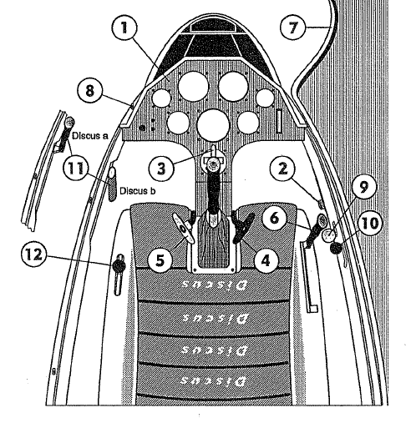
השלם את הטבלה הבאה:

1
2
3
4
5
6
7
8
9
10
11
12

12. מהי מהירות ההזדקרות :______
13. מהי מהירות מומלצת בגישה לנחיתה(חץ צהוב):______

14. נוהל יציאה מסחרור: תאר את נוהל היציאה מסחרור: __________

15. האם הדאון מושפע מטיפות גשם (ואיך) ?

16. מהירות אופטימאלית לגישה סופית: ________________
17. מגבלות רוח צד להמראה ונחיתה: ______________

18. שימוש במעצורים מלאים בזמן נחיתה, כשמהירות הגישה היא 95 קמ"ש יביא לכך שערך הגלישה ירד ל:___________

19.מהו תחום המהירויות בו תצפה לניתוק מהקרקע, בעת המראה:__________

20. כשהדאון מאוזן (מבחינת C.G) נצפה שתחום המהירויות, במצבי קצה התחום של ידית הקיזוז, יהיה בין ________ ל _______

21. מהם התרגילים (אירובטיקה) המותרים לביצוע:
א. _________
ב. _________
ג. _________
ד. _________

22. בעת נחיתה כשמהירות הנגיעה במסלול היא 90 קמ"ש לעומת נגיעה ב 70 קמ"ש (מהירת מומלצת לנגיעה), תגדל האנרגיה שדרושה לעצירה פי ____

23. מהירות שקיעה מינימאלית היא (m/sec)______ במהירות טיסה של _____ (קמ"ש) וה D/L הנו:__________

